LAPORAN PRAKTIKUM ELEKTONIKA DIGITAL LANJUT
COUNTER SINKRON



OLEH

Nama : Devita Syifa Azzahraa
NIM : 221331009

PROGRAM STUDI D3 TEKNIK TELEKOMUNIKASI
JURUSAN TEKNIK ELEKTRO
POLITEKNIK NEGERI BANDUNG
2023-2024

KETERANGAN
- Kelompok : 5
- Judul Praktek : Counter Sinkron
- Tanggal Praktek : 30 September 2023
- Tanggal Pengumpulan Laporan : 4 Oktober 2023
- Nama Praktikan : Devita Syifa Azzahraa
- Nama Partner : Junaedi
- Nama Dosen : Mina Naidah Gani, DUT, ST, M.Eng
Rahmawati Hasanah, S.ST., M.T

DAFTAR ISI
Keterangan ……………………………………………………………… 2
Daftar Isi ……………………………………………………………… 3
- Maksud dan Tujuan Praktikum ……………………………. 4
- Dasar Teori ………………………………………………… 4
- Alat Dan Bahan .………………………………………….... 12
- Langkah Kerja ……………………………………………. 12
- Hasil Praktikum ...…………………….…………..……….... 14
- Analisis Data ……………………………………………..... 16
- Kesimpulan ……………..…………………………………. 19
Daftar Pustaka …………………………………………………………… 20

- MAKSUD DAN TUJUAN PERCOBAAN
Setelah melakukan praktikum mahasiswa dapat :
- Memahami cara kerja counter sinkron.
- Menerjemahkan bilangan biner ke desimal melalui seven segment katoda.
- Membangun rangkaian dari ekspresi biner menjadi desimal.
- Memberhentikan rangkaian yang menampilkan 9 8 7 6 5 4 3 2 1 0 tanpa ripple.

- DASAR TEORI
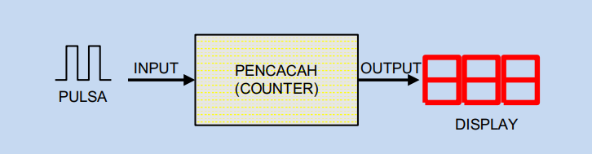
- COUNTER SINKRON

Counter adalah rangkaian sekuensial yang menghasilkan rangkaian keadaan tertentu, yang merupakan penerapan pulsa masukannya. Pulsa masukan dapat berupa pulsa jam atau pulsa dihasilkan oleh sumber eksternal dan muncul secara berkala waktu tertentu. Meteran ini banyak digunakan pada peralatan terkait dengan teknologi digital, biasanya untuk menghitung besaran terjadinya suatu kejadian/peristiwa atau menghitung pembuat waktu. Penghitung yang menghasilkan string biner disebut biner dan counter.
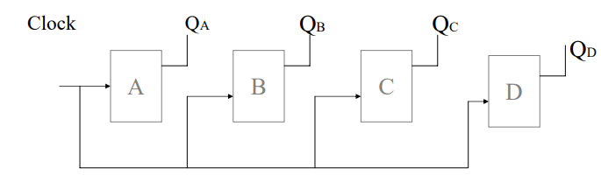
Counter sinkron adalah output flip flop yang digunakan bergulingan secara serempak. Hal ini disebabkan karena masing-masing flip-flop tersebut dikendalikan secara serempak oleh satu sinyal clock. Oleh sebab itu counter sinkron disebut parallel counter.

Counter terdiri dari beberapa flip flop yang di cascadekan. Pada counter sinkron, seluruh flip flop yang dicascadekan di trigger Bersama-sama/parallel oleh sebuah sumber clock.
Pada counter sinkron, delay propagasi dapat dihindari, karena input-input clock dari seluruh flip-flop diberi sumber yang sama. Penyacah sinkron responnya serempak dengan datangnya pulsa clock, sehingga cocok untuk dioperasikan dalam kecepatan tinggi/frekuensi tinggi. Untuk menunjang operasinya, penyacah sinkron masih memerlukan gate-gate tambahan.
Berikut merupakan contoh timing diagram dari 4-bit binary counter up sinkron
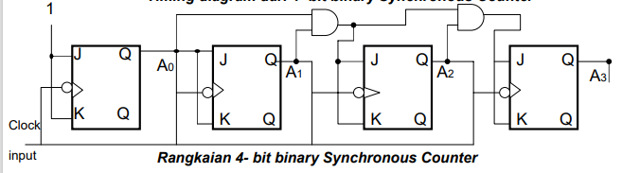

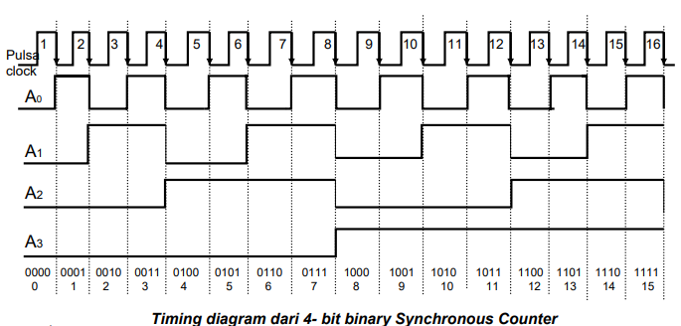

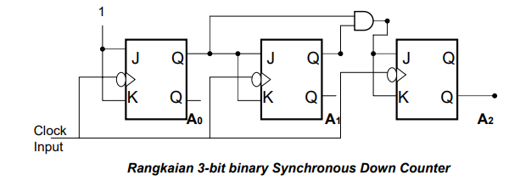
Berikut merupakan contoh timing diagram dari 3-bit binary counter down sikron :

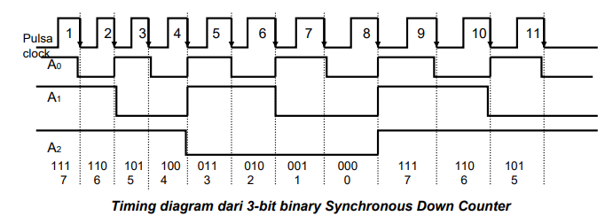

- FLIP-FLOP
Flip-flop adalah rangkaian elektronik yang memiliki dua keadaan stabil dan dapat digunakan untuk menyimpan informasi. Flip Flop adalah aplikasi gerbang logika yang merupakan osilator tujuan umum yang stabil. Flip-flop mempunyai dua keluaran, salah satunya merupakan komplemen dari keluaran lainnya.
Flip-flop merupakan sel biner yang mampu menyimpan data 1-bit, sehingga sel ini dinamakan pula memori 1-bit. Ciri-ciri flip-flop yang paling menonjol adalah memiliki dua buah output, yakni satu buah untuk output dari data yang disimpan dan lainnya merupakan komplemennya.
- JK Flip-Flop
Flip-flop JK adalah jenis flip-flop yang dibuat dengan dua buah flip-flop SR yang mempunyai clock yang digabungkan menjadi satu. Dimana kedua keluaran flip flop pertama dihubungkan secara berurutan dengan masukan-masukan pada flip flop kedua. Sedangkan keluaran dari flip flop kedua diumpankan kembali ke masukan dari flip flop pertama, sehingga flip flop pertama dapat disebut master dan flip flop kedua disebut slave. Sifat lemparan kedua akan mengikuti sifat lemparan pertama.
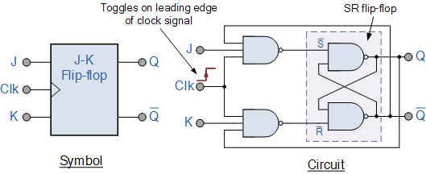

Kemudian, untuk mengatasi dua masalah desain mendasar dari flip-flop SR, dikembangkanlah flip-flop JK.
Flip-flop JK sederhana ini merupakan desain flip-flop yang paling banyak digunakan dan dianggap sebagai rangkaian flip-flop universal. Dua entri berlabel "J" dan "K" tidak mewakili huruf dari kata lain, seperti "S" untuk Set dan "R" untuk Reset, tetapi huruf independen yang ditulis oleh penemu Jack. Kilby memilih untuk membedakan desain rocker. tipe yang lain.
Pengoperasian sekuensial flip-flop JK sama persis dengan flip-flop SR sebelumnya dengan input “Set” dan “Reset” yang sama. Perbedaannya kali ini adalah "JK flip-flop" tidak mempunyai status input latch SR yang tidak valid atau terlarang meskipun S dan R sama-sama berlogika "1".

- IC (Integrated Circuit)
Integrated Circuit atau disingkat dengan IC adalah Komponen Elektronika Aktif yang terdiri dari gabungan ratusan, ribuan bahkan jutaan Transistor, Dioda, Resistor dan Kapasitor yang diintegrasikan menjadi suatu Rangkaian Elektronika dalam sebuah kemasan kecil. Bahan utama yang membentuk sebuah Integrated Circuit (IC) adalah Bahan Semikonduktor. Silicon merupakan bahan semikonduktor yang paling sering digunakan dalam Teknologi Fabrikasi Integrated Circuit (IC). Dalam bahasa Indonesia, Integrated Circuit atau IC ini sering diterjemahkan menjadi Sirkuit Terpadu.
Teknologi Integrated Circuit (IC) atau Sirkuit Terpadu ini pertama kali diperkenalkan pada tahun 1958 oleh Jack Kilby yang bekerja untuk Texas Instrument, setengah tahun kemudian Robert Noyce berhasil melakukan fabrikasi IC dengan sistem interkoneksi pada sebuah Chip Silikon. Integrated Circuit (IC) merupakan salah satu perkembangan Teknologi yang paling signifikan pada abad ke 20.

- PROTOBOARD
Protoboard adalah sejenis papan roti yang biasanya digunakan untuk membuat prototype rangkaian elektronik. Beberapa orang kadang menyebutnya project board atau bahkan protoboard (prototype board).
Pada dasarnya protoboard adalah board yang digunakan untuk membuat rangkaian elektronik tanpa harus merepotkan pengguna untuk menyolder. Biasanya papan ini digunakan untuk membuat rangkaian elektronik sementara untuk tujuan uji coba atau prototype.
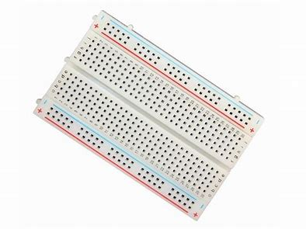

- POWER SUPPLY
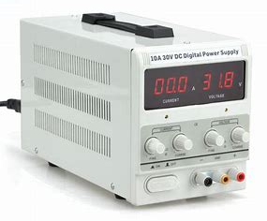
Power supply adalah sebuah perangkat keras yang memiliki fungsi untuk mensuplai daya atau tegangan secara langsung ke komponen komputer di dalam casing. Yang membutuhkan tegangan, seperti mensuplai daya ke motherboard, harddisk, pemanas, dan lain-lain.
Fungsi catu daya (PSU) antara lain mengubah arus AC menjadi DC (arus searah), karena Perangkat Keras Komputer hanya dapat beroperasi dengan arus DC. Input catu daya berupa arus bolakbalik (AC).

- JUMPER
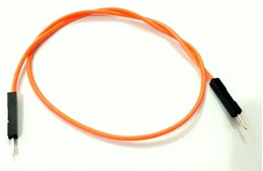
Jumper adalah kabel elektrik yang memiliki pin konektor di setiap ujungnya dan memungkinkan untuk menghubungkan dua komponen yang melibatkan Arduino tanpa memerlukan solder.
Kegunaan jumper sebagai konduktor listrik untuk menyambungkan rangkaian listrik. Biasanya kabel jumper digunakan pada protoboard atau alat prototyping lainnya agar lebih mudah untuk mengutak-atik rangkaian
- RESISTOR
Resistor adalah perangkat keras yang merupakan komponen elektronika pasif dalam rangkaian elektronika dan mempunyai nilai resistansi tertentu. Nilai hambatan ini digunakan untuk membatasi dan mengatur arus listrik yang lewat. (Hanif Pram : 2022)
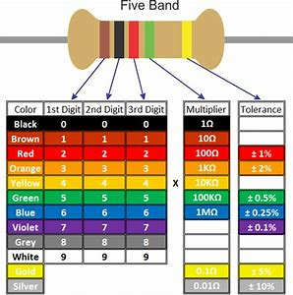
Cara menentukan nilai pada resistor adalah dengan melihat warna warna yang terkandung di dalam resistor tersebut. Dilihat dari paling kiri ke kanan, warna gelang pertama menunjukan angka paling awal, warna gelang kedua menentukan angka kedua dan warna gelang selanjutnya menentukan multiplier, lalu warna gelang yang berada di kanan menunjukan toleransi.

- POTENSIOMETER
Potensiometer (POT) merupakan salah satu jenis resistor yang nilai resistansinya dapat diatur sesuai dengan kebutuhan rangkaian elektronika atau kebutuhan penggunanya. Potensiometer adalah keluarga resistor dari jenis resistor variabel. Secara struktural, potensiometer terdiri dari 3 pin terminal dengan poros atau tuas yang berfungsi sebagai pengatur. Gambar di bawah menunjukkan struktur internal potensiometer serta bentuk dan simbolnya.
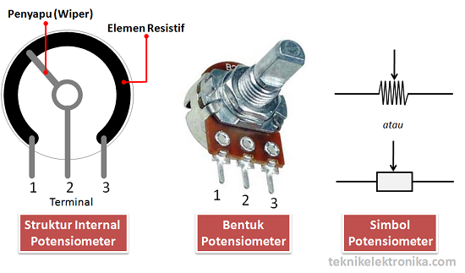

- KAPASITOR
Kapasitor (Capacitor) atau disebut juga dengan Kondensator (Condensator) adalah Komponen Elektronika Pasif yang dapat menyimpan muatan listrik dalam waktu sementara dengan satuan kapasitansinya adalah Farad. Satuan Kapasitor tersebut diambil dari nama penemunya yaitu Michael Faraday (1791 ~ 1867) yang berasal dari Inggris. Namun Farad adalah satuan yang sangat besar, oleh karena itu pada umumnya Kapasitor yang digunakan dalam peralatan Elektronika adalah satuan Farad yang dikecilkan menjadi pikoFarad, NanoFarad dan MicroFarad.

- LED
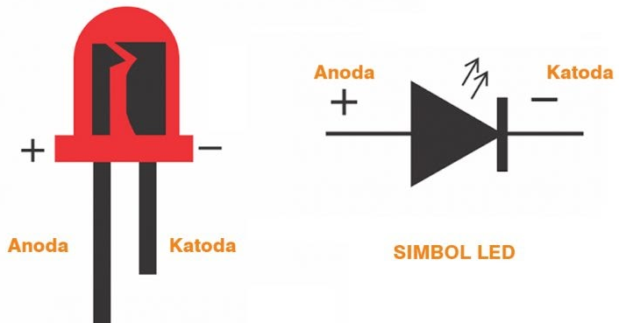
Light Emitting Diode atau sering disingkat dengan LED adalah komponen elektronika yang dapat memancarkan cahaya monokromatik ketika diberikan tegangan maju.
LED terdiri dari sebuah chip semikonduktor yang di doping sehingga menciptakan junction P dan N. Yang dimaksud dengan proses doping dalam semikonduktor adalah proses untuk menambahkan ketidakmurnian (impurity) pada semikonduktor yang murni sehingga menghasilkan karakteristik kelistrikan yang diinginkan. Ketika LED dialiri tegangan maju atau bias forward yaitu dari Anoda (P) menuju ke Katoda (K),

- ALAT-ALAT YANG DIPERGUNAKAN
- Protoboard
- Power supply 5 Volt
- Jumper
- IC : 7473, 7413, 7448, 7 Segment common katoda
- Resistor : 330Ω
- LED
- Potensiometer 10kΩ
- Kapasitor 470µF
- Multimeter Digital

LANGKAH KERJA
Karena diminta untuk menampilkan desimal 9, 8, 7, 6, 5, 4, 3, 2, 1, 0 lalu berhenti tanpa ripple, maka perlu membuat diagram transisi, tabel PS/NS, dan K-Map dari JK FF eksitasi untuk mendapatkan output rangkaian yang setelah itu akan dibuat gambar rangkaiannya.
Tabel PN/NS :
Des | Present State |  |  |  | Next State |  |  |  | JK_{A} |  | JK_{B} |  | JK_{C} |  | JK_{D}
Des | A | B | C | D | A | B | C | D | J_{A} | K_{A} | J_{B} | K_{B} | J_{C} | K_{C} | J_{D} | K_{D}
9
8
7
6
5
4
3
2
1
0

Untuk praktikum :
- Menyetel tegangan power supply sebesar 5 V
- Membuat jalur +5V (=Vcc) dan 0V (=gnd) di atas protoboard.
- Membuat rangkaian dibawah ini diatas protoboard menggunakan :
- IC 7413 : untuk membuat clok
- IC 7473 (2) : untuk membuat input JK Flip Flop melalui 3 gerbang
- IC 7448 : untuk menyatukan seven segment common katoda
- 7 Segment common katoda : untuk menampilkan output perubahan menjadi bilangan desimal

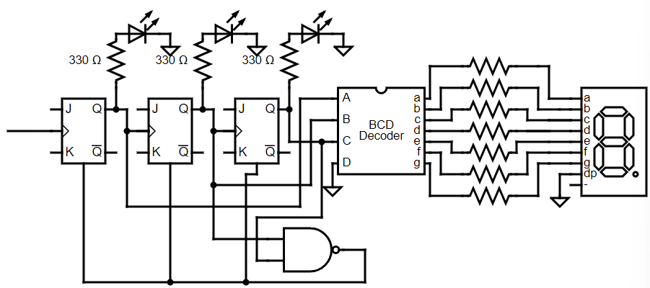

Output Clk
A
C
B

- Masukkan input JK ke VCC untuk memperlihatkan fungsi toggle pada JK Flip-Flop dan output QB dan QC ke gerbang nand yang outputnya akan diisi oleh clear A, B, dan C memperlihatkan fungsi toggle pada JK Flip-Flop
- Cek hasil praktikum dengan tabel percobaan
- Buat timing diagram untuk menggambarkan tabel kebenaran
- Mencatat hasil pada jurnal

- HASIL PRAKTIKUM
- Diagram Transisi
- Tabel Present State/Next State
Des | Present State |  |  |  | Next State |  |  |  | JK_{A} |  | JK_{B} |  | JK_{C} |  | JK_{D}
Des | A | B | C | D | A | B | C | D | J_{A} | K_{A} | J_{B} | K_{B} | J_{C} | K_{C} | J_{D} | K_{D}
9 | 1 | 0 | 0 | 1 | 1 | 0 | 0 | 0 | d | 0 | 0 | d | 0 | d | d | 1
8 | 1 | 0 | 0 | 0 | 0 | 1 | 1 | 1 | d | 1 | 1 | d | 1 | d | 1 | d
7 | 0 | 1 | 1 | 1 | 0 | 1 | 1 | 0 | 0 | d | d | 0 | d | 0 | d | 1
6 | 0 | 1 | 1 | 0 | 0 | 1 | 0 | 1 | 0 | d | d | 0 | d | 1 | 1 | d
5 | 0 | 1 | 0 | 1 | 0 | 1 | 0 | 0 | 0 | d | d | 0 | 0 | d | d | 1
4 | 0 | 1 | 0 | 0 | 0 | 0 | 1 | 1 | 0 | d | d | 1 | 1 | d | 1 | d
3 | 0 | 0 | 1 | 1 | 0 | 0 | 1 | 0 | 0 | d | 0 | d | d | 0 | d | 1
2 | 0 | 0 | 1 | 0 | 0 | 0 | 0 | 1 | 0 | d | 0 | d | d | 1 | 1 | d
1 | 0 | 0 | 0 | 1 | 0 | 0 | 0 | 0 | 0 | d | 0 | d | 0 | d | d | 1
0 | 0 | 0 | 0 | 0 | 0 | 0 | 0 | 0 | 0 | d | 0 | d | 0 | d | 0 | d

- Karnaugh Map JK Flip-Flop

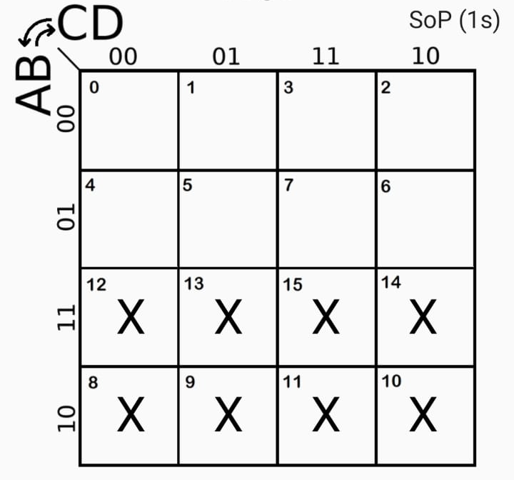
- J_{A} = 0
- K_{A}

- J_{B}
- K_{B}
- J_{C}
- K_{C}
- J_{D}
- K_{D}
- Rangkaian :

Tabel Kebenaran :
Clk | Qc | Q_{B} | Q_{A} | Des | Dokumentasi
↓ | 0 | 0 | 0 | 0 | https://bit.ly/RippleUpCOunterMod6Devita
↓ | 0 | 0 | 1 | 1 | https://bit.ly/RippleUpCOunterMod6Devita
↓ | 0 | 1 | 0 | 2 | https://bit.ly/RippleUpCOunterMod6Devita
↓ | 0 | 1 | 1 | 3 | https://bit.ly/RippleUpCOunterMod6Devita
↓ | 1 | 0 | 0 | 4 | https://bit.ly/RippleUpCOunterMod6Devita
↓ | 1 | 0 | 1 | 5 | https://bit.ly/RippleUpCOunterMod6Devita
↓ | 0 | 0 | 0 | 0 | https://bit.ly/RippleUpCOunterMod6Devita
↓ | 0 | 0 | 1 | 1 | https://bit.ly/RippleUpCOunterMod6Devita

- RIPPLE UP COUNTER MODULO 10
Timing Diagram :
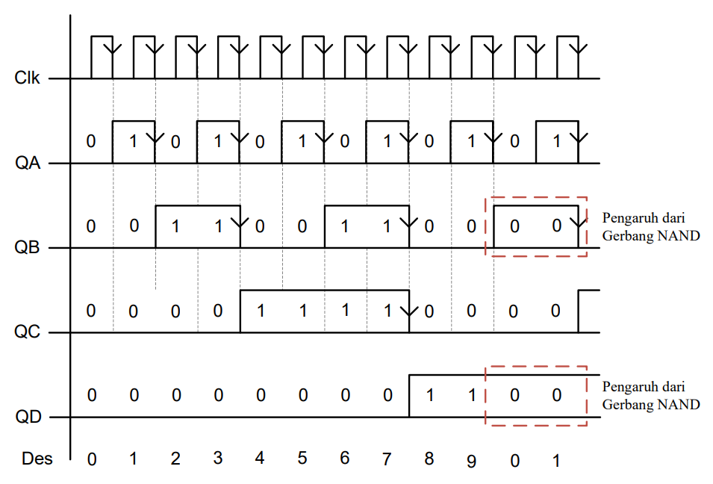

Tabel Kebenaran :
Clk | Q_{D} | Qc | Q_{B} | Q_{A} | Des | Dokumentasi
↓ | 0 | 0 | 0 | 0 | 0 | https://bit.ly/RippleUpCounterMod10Devita
↓ | 0 | 0 | 0 | 1 | 1 | https://bit.ly/RippleUpCounterMod10Devita
↓ | 0 | 0 | 1 | 0 | 2 | https://bit.ly/RippleUpCounterMod10Devita
↓ | 0 | 0 | 1 | 1 | 3 | https://bit.ly/RippleUpCounterMod10Devita
↓ | 0 | 1 | 0 | 0 | 4 | https://bit.ly/RippleUpCounterMod10Devita
↓ | 0 | 1 | 0 | 1 | 5 | https://bit.ly/RippleUpCounterMod10Devita
↓ | 0 | 1 | 1 | 0 | 6 | https://bit.ly/RippleUpCounterMod10Devita
↓ | 0 | 1 | 1 | 1 | 7 | https://bit.ly/RippleUpCounterMod10Devita
↓ | 1 | 0 | 0 | 0 | 8 | https://bit.ly/RippleUpCounterMod10Devita
↓ | 1 | 0 | 0 | 1 | 9 | https://bit.ly/RippleUpCounterMod10Devita
↓ | 0 | 0 | 0 | 0 | 0 | https://bit.ly/RippleUpCounterMod10Devita

- ANALISIS DATA
- RIPPLE UP COUNTER MODULO 6
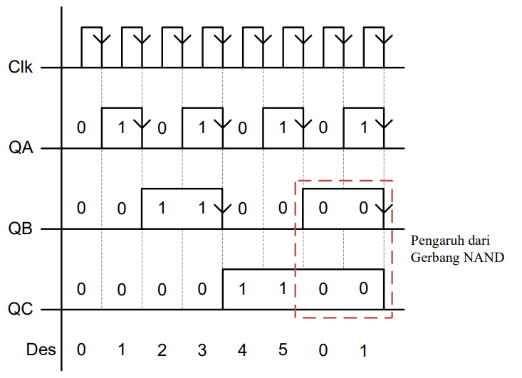

Gambar diatas merupakan timing diagram yang menggambarkan ripple up counter modulo 6 menggunakan JK FF. Toggle pada rangkaian ini akan bekerja ketika kedua input J dan K diatur ke nilai 1, maka flip flop akan beralih dari keadaan sebelumnya/toggle. Jadi jika sebelumnya ouput Q reset, maka akan set dan seterusnya dengan berkebalikan.
Pada rangkaian ini digunakan 3 input gerbang IC 7473 yang memiliki output Q_{A} (gerbang 1), Q_{B} (gerbang 2), dan Q_{C} (gerbang 3) tanpa melihat $\overline{Q}$. Pada gerbang 1, dimasukkan output Q_{A} ke clock gerbang 2 untuk menyatukan rangkaian dengan Q_{B}. Pada gerbang 2, dimasukkan output Q_{B} ke clock gerbang 3 untuk menyatukan rangkaian dengan Q_{C}.
Diberikan input set pada, J1, K1, J2, K2, J3, dan K3 agar rangkaian JK Flip-Flop dalam keadaan toggle. Setelah itu bisa dilihat dari arah clock untuk menentukkan output dari Q_{A,} Q_{B} dan Q_{C}. Karena Q_{A} ditempatkan di gerbang awal, maka ia akan beralih(set-reset) sesuai dengan clock yang ada. Untuk Q_{B,} karena dia diletakkan di gerbang 2 maka ia akan beralih(set-reset) mengikuti keadaan clock dari output Q_{A}. Untuk Q_{C,} karena dia diletakkan di gerbang 3 maka ia akan beralih(set-reset) mengikuti keadaan clock dari output Q_{B}.
Karena yang diminta adalah ripple up counter modulo 6 yang mana display yang keluar 0, 1, 2, 3, 4, 5 dan seterusnya, maka diberikan tambahan gerbang nand untuk QB dan QC dengan output yang dimasukkan ke dalam semua clear pada rangkaian. Hal ini dilakukan agar display yang seharusnya keluar angka 6 dan 7, berubah menjadi 0,1 untuk mereset ripple up counter mod 6 secara terus menerus.
Mod hitungan maksimal - 6 adalah 101, maka harus kembali ke hitungan awal 000. Namun hitungan setelah 101 adalah 110. Artinya Q2 Q1 Q0 = 1 1 0. Misalkan dihitung 0 0 0, lalu Q2 dan Q1 harus disetel ke 0 oleh gerbang NAND dan outputnya dikirim ke input Clear. Hasilnya adalah nilai CLR = 0 yang mereset semua flip-flop sehingga Q2 Q1 Q0 = 0 0 0. Penghitung kemudian akan mulai menghitung lagi dari awal.
Berikut merupakan penjelasan dari timing diagram diatas :
- Ketika clock 1 detik sebesar 1 Hz set-reset, lalu output dari Q_{A}, Q_{B}, dan Q_{C} menghasilkan 0, maka pada 7 segment akan menampilkan desimal 0.
- Ketika clock 1 detik sebesar 1 Hz set-reset, lalu output dari Q_{A} menghasilkan 1, Q_{B} dan Q_{C} menghasilkan 0, maka pada 7 segment akan menampilkan desimal 1.
- Ketika clock 1 detik sebesar 1 Hz set-reset, lalu output dari Q_{A} dan Q_{C} menghasilkan 0, Q_{B} menghasilkan 1, maka pada 7 segment akan menampilkan desimal 2.
- Ketika clock 1 detik sebesar 1 Hz set-reset, lalu output dari Q_{A} dan Q_{B} menghasilkan 1, Qc menghasilkan 0, maka pada 7 segment akan menampilkan desimal 3.
- Ketika clock 1 detik sebesar 1 Hz set-reset, lalu output dari Q_{A} dan Q_{B} menghasilkan 0, Q_{C} menghasilkan 1, maka pada 7 segment akan menampilkan desimal 4.
- Ketika clock 1 detik sebesar 1 Hz set-reset, lalu output dari Q_{A} dan Q_{C} menghasilkan 1, Q_{B} menghasilkan 0, maka pada 7 segment akan menampilkan desimal 5.
- Ketika clock 1 detik sebesar 1 Hz set-reset, lalu output dari Q_{A}, Q_{B}, dan Q_{C} menghasilkan 0, maka pada 7 segment akan menampilkan desimal 0 karena Q_{B} dan Q_{C} terpengaruhi oleh fungsi nand yang mana mengulang kembali dari 0 hingga 5.
- Ketika clock 1 detik sebesar 1 Hz set-reset, lalu output dari Q_{A} menghasilkan 1, Q_{B} dan Q_{C} menghasilkan 0, maka pada 7 segment akan menampilkan desimal 1 karena Q_{B} dan Q_{C} terpengaruhi oleh fungsi nand.

- RIPPLE UP COUNTER MODULO 10

Gambar diatas merupakan timing diagram yang menggambarkan ripple up counter modulo 10 menggunakan JK FF. Toggle pada rangkaian ini akan bekerja ketika kedua input J dan K diatur ke nilai 1, maka flip flop akan beralih dari keadaan sebelumnya/toggle. Jadi jika sebelumnya ouput Q reset, maka akan set dan seterusnya dengan berkebalikan.
Pada rangkaian ini digunakan 4 input gerbang IC 7473 yang memiliki output Q_{A} (gerbang 1), Q_{B} (gerbang 2), Q_{C} (gerbang 3) dan QD (gerbang 4). Pada gerbang 1, dimasukkan output Q_{A} ke clock gerbang 2 untuk menyatukan rangkaian dengan Q_{B}. Pada gerbang 2, dimasukkan output Q_{B} ke clock gerbang 3 untuk menyatukan rangkaian dengan Q_{C}. Pada gerbang 3, dimasukkan output Q_{B} ke clock gerbang 4 untuk menyatukan rangkaian dengan Q_{D.}
Diberikan input set pada, J1, K1, J2, K2, J3, K3, J4 dan K4 agar rangkaian JK Flip-Flop dalam keadaan toggle. Setelah itu bisa dilihat dari arah clock untuk menentukkan output dari Q_{A,} Q_{B}Q_{C} dan Q_{D}. Karena Q_{A} ditempatkan di gerbang awal, maka ia akan beralih(set-reset) sesuai dengan clock yang ada. Untuk Q_{B,} karena dia diletakkan di gerbang 2 maka ia akan beralih(set-reset) mengikuti keadaan clock dari output Q_{A}. Untuk Q_{C,} karena dia diletakkan di gerbang 3 maka ia akan beralih(set-reset) mengikuti keadaan clock dari output Q_{B}. untuk Q_{D,} karena dia diletakkan di gerbang 4, maka ia akan beralih(set-reset) mengikuti keadaan clock dari output Q_{C.}
Karena yang diminta adalah ripple up counter modulo 10 yang mana display yang keluar 0, 1, 2, 3, 4, 5, 6, 7, 8, 9 dan lanjut ke 0, 1 sampai terus mengulang, maka diberikan tambahan gerbang nand untuk Q_{B} dan Q_{D} dengan output yang dimasukkan ke dalam semua clear pada rangkaian. Hal ini dilakukan agar display yang seharusnya keluar angka 10, 11, dan seterusnya berubah menjadi 0, 1 kembali untuk mereset ripple up counter mod 10 secara terus menerus.
Berikut merupakan penjelasan dari timing diagram diatas :

- KESIMPULAN
- Rangkaian Ripple Up Counter modulo 6 pada 7 segment akan menghasilkan nilai 0, 1, 2, 3, 4, 5 dan terus berulang dibantu dengan fungsi gerbang NAND yang memasukkan input dari Q_{B} dan Q_{C}. Maka nilai yang tidak pernah dikeluarkan adalah 6. Jika hitungan menginjak ke-6, maka counter akan reset kembali ke 0. Untuk itu masing-masing Flip-flop perlu di-reset ke nilai ”0” dengan memanfaatkan input-input Asinkron-nya. Nilai ”0” yang akan dimasukkan didapatkan dengan me-NAND kan input B dan C. Jika input B dan C keduanya bernilai 1, maka seluruh flip-flop akan di-reset.
- Rangkaian Ripple Up Counter modulo 10 pada 7 segment akan menghasilkan nilai 0, 1, 2, 3, 4, 5, 6, 7, 8, 9 dan terus berulang dibantu dengan fungsi gerbang NAND yang memasukkan input dari Q_{B} dan Q_{D}. Maka nilai yang tidak pernah dikeluarkan adalah 10. Jika hitungan menginjak ke-10, maka counter akan reset kembali ke 0. Untuk itu masing-masing Flip-flop perlu di-reset ke nilai ”0” dengan memanfaatkan input-input Asinkron-nya. Nilai ”0” yang akan dimasukkan didapatkan dengan me-NAND kan input B dan D. Jika input B dan D keduanya bernilai 1, maka seluruh flip-flop akan di-reset.

DAFTAR PUSTAKA

- Muchlas, Buku Ajar Teknik Digital, Yogyakarta, 2020.
- E. D. Widianto, "Sistem Digital : Analisis, Desain dan Implementasi," Graha Ilmu, 2014.
- Muchlas, "Teknik Digital," Yogyakarta, 2020, p. 103.
- D. Kho, "Teknik Elektronika," [Online]. Available: https://teknikelektronika.com/pengertian-fungsi-potensiometer/. [Accessed Agustus 2023].
- D. Kho, "Teknik Elektronika," [Online]. Available: https://teknikelektronika.com/pengertian-flip-flop-jenis-flip-flop/. [Accessed September 2023].
- R. A. Kusuma, "Skemaku.com," Juni 2019. [Online]. Available: https://skemaku.com/mengenal-rangkaian-flip-flop-dan-cara-kerja-rangkaian-flip-flop-pada-teknik-digital/#:~:text=Arti%20set%20dan%20reset%20pada%20SR%20flip-flop%20adalah,kondisi%20output%20Q%E2%80%99%20akan%20selalu%20berlawanan%20dengan%20Q.. [Accessed September 2023].
- A. Rizki, Januari 2021. [Online]. Available: https://adityarizki.net/tutorial-teknik-digital-rangkaian-pencacah-counter/. [Accessed September 2023].

